第74回　大田区ロードレース大会要項

1．主催・主管 大田区陸上競技協会

2．後　援　　 大田 区

3．日　時 2025年12月　7日（日）‐雨天決行‐受付８時～

開会式 9:00 閉会　15:00

4. 会　場 　　　 大井ふ頭中央臨海公園陸上競技場スタートの外周コース

5．種　目・参加料

|  |  |  |
| --- | --- | --- |
|  | 種　　　目 | 参　加　料 |
| 1 | 中学男子 3Km | 1500円 |
| 2 | 中学女子 3km | 1500円 |
| 3 | 一般男子　5Km | 4000円 |
| 4 | 一般女子　5Km | 4000円 |
| 5 | 高校男子 5Km | 3000円 |
| 6 | 一般男子 10km | 4000円 |
| 7 | 一般女子 10km | 4000円 |
| 8 | 高校男子 10km | 3000円 |
| 9 | 壮年男子 10km （50歳以上） | 4000円 |
| 10 | 壮年女子 10km（45歳以上） | 4000円 |
| 11 | 一般男子 10ﾏｲﾙ（16.093km） | 4000円 |
| 12 | 一般女子 10ﾏｲﾙ | 4000円 |

※一般女子に高校女子が参加した場合参加料は3000円です。

6．スタート時間

|  |  |
| --- | --- |
| 9:15 | 中学男子　3km　　　※参加人数によって男女一緒のレースになる |
| 9:35 | 中学女子 3Km |
| 9:55 | 一般男女・高校男子 5Km |
| 10:35 | 一般男女　１0ﾏｲﾙ |
| 12:15 | 一般男女・高校男子　10km |
| 13:30 | 壮年男女　10Km |

．　　　　　　　制限時間 10ﾏｲﾙ ： 1時間50分以内

10km ： 1時間10分以内

7．競技規則 令和7年度の日本陸上競技連盟規則及び大会注意事項による。

8．出場資格 大会の注意事項を厳守でき、健康で尚且つ参加種目を制限時間内に完走できる者。

（小学生以下の参加は、不可）

9．申込方法・期限・参加料・振込口座

①大田区スポーツ協会のＨＰより「申込書」をダウンロードする。

https://www.sportsota.or.jp/event/view/261

②申込書（Excelファイル）に必要事項を正確に入力。

③申込書（Excelファイル）を添付して大田区陸上競技協会あてにメールを送信する。

メール送信先　[otakurikukyo@gmail.com](mailto:otakurikukyo@gmail.com)

受信したことを知らせる返信メールを大田区陸協から送信致します。

しばらくしても返信メールが届かない場合は、下記に問い合わせて下さい。

問い合わせ先：〒142-0064　品川区旗の台1-2-6　理事長宅大野　雄二

大田区陸上競技協会　TEL　03-3781-6499　FAX 同左

④申込期限

申し込み開始　10月 20日(月)～　11月 20 日（木）必着

※参加料は下記の郵便振替口座へ　11月22日（土）までに振込して下さい

⑤参加料振込先

郵便振替口座番号：　　00140-1-71527　大田区陸上競技協会

参加料の返却は、主催者の責によらない事由による中止の場合、一切行いません。

（注1）参加料は振替口座へ必ず振り込むこと。

（注2）申込書の記入不備、参加料未納等の場合は受け付けない。

（注3）参加料の返金は主催者側の責任で中止になった場合以外はありません。

　　　　　　　　（大雨、台風、地震、雪など自然災害で中止になった場合も返金しません）

（注4）申込後の出場種目の変更は認めない。申込時によく検討の上、申込むこと。

※上記以外スポーツエントリー、ランネット(アールビーズ)からも申し込み出来ます

10．重要　スタートリスト・ビブスの確認

ビブス（№カード）は大会一週間前に大田区スポーツ協会のホームページ（陸上競技協会）に掲載

しますので各自番号を確認してください。当日、受付で番号告げビブスを受け取る。

11．表　彰

各優勝者に盾を贈呈、第3位迄賞状及び賞品を授与する。中学の部は第6位迄賞状を授与また、

出場者全員に完走証及び記念タオルを授与する。

12．注意事項

（1）アスリートビブス(ナンバーカード)安全ピンは当日主催者より支給する。

（2）自動車、自転車等により伴走及びサイドコーチは一切禁止する。

（3）出場者は独自の責任において健康管理し、特に壮年の部出場者は予め医師の健康診断など受けて

おくこと。主催者として参加者の傷害保険加入を行い、けが発生した場合は保証範囲内で行います。（4) 盗難、紛失等の責任は負わない。貴重品は持参しないこと。

（5) 道路使用にあたり警察官、道路管理者及び審判員の指示には必ず従うこと。

　　　　　　ゴミは必ず各自持ち帰ること。

13．会場へのアクセス

【最寄駅】立会川（京浜急行）・大井競馬場前（東京モノレール）

・ＪＲ品川駅　（東口）より　都営バス「品91系統」　「八潮南」　下車　徒歩６分

・ＪＲ大井町駅（東口）より　都営バス「井92系統」　「八潮南」　下車　徒歩６分

・ＪＲ大森駅　（東口）より　京急バス「森22系統」　「中央公園」下車　徒歩５分

**【注】タイムテーブル・スタートリストは、大会の5日～7日前、記録集は、大会終了後、**

**大田区スポーツ協会ホームページ（区民スポーツ大会→陸上競技）に掲載いたします。**

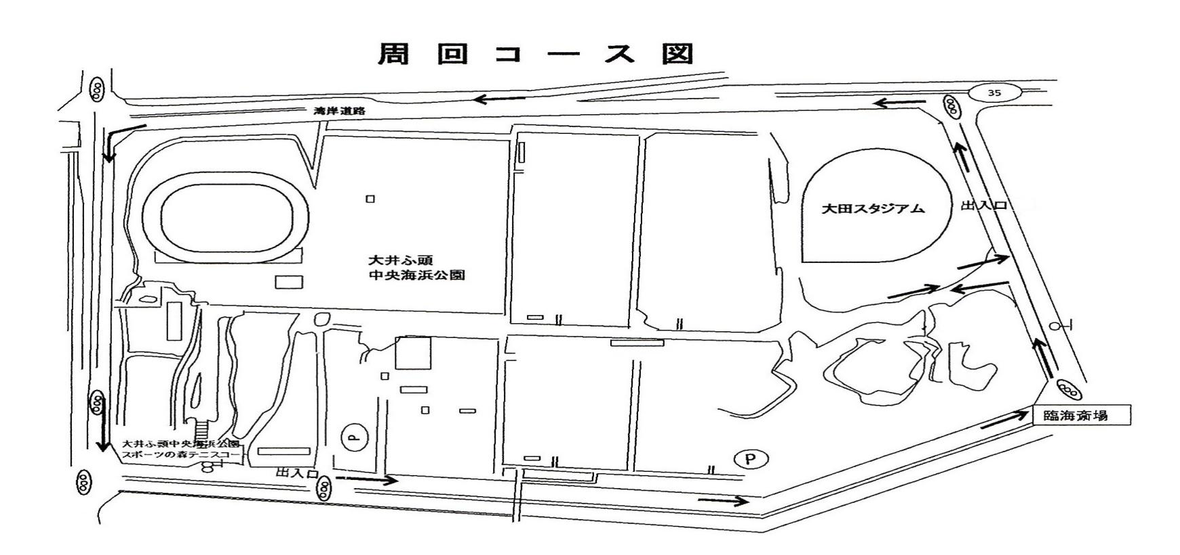

3km 競技場からスタートし外周1週し、フィニッシュする。

10km 競技場からスタートし場内1周と3分の2周して場外へ、場外1周ごとに場内に戻り計3周後フィ

　　　　　ニッシュする

10ﾏｲﾙ 競技場からスタートし場内5分の４周して、場外へ、場外１周ごとに場内に戻り計5周後フィニッ

　　　　シュする。